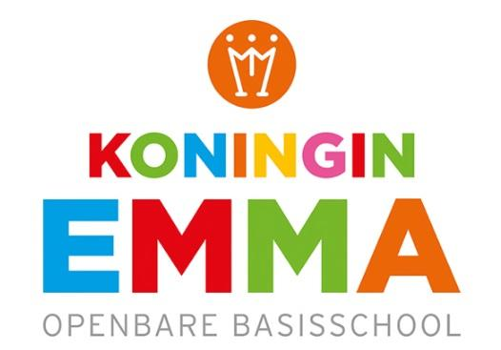

Wij zijn op zoek naar een:
Intern begeleider
(Wtf 0,6)
Aanvang 1 januari 2018
Wij zoeken jou als jij je herkent in het volgende:
- Je bent een daadkrachtige intern begeleider die effectief kan communiceren met ouders met hoge verwachtingen.
- Je bent uitstekend in staat om in samenspraak met leerkracht, ouders en externe partners de leerlingenzorg vorm te geven.
- Je hebt kennis van meer- en hoogbegaafde leerlingen.
- Je hebt kennis van Passend Onderwijs en bent innovatief in het afstemmen met ketenpartners.
- Je kunt leerkrachten begeleiden/coachen in het analyseren van leerresultaten en het inzetten van de juiste interventies op leerling- en groepsniveau.
- In je werk maak je waar nodig de keuze tussen overleg of zelf initiatief nemen.
- Je hebt een afgeronde IB opleiding of een opleiding psychologie of (ortho)pedagogiek, bij voorkeur enige jaren ervaring als intern begeleider.
Kenmerken van de Koningin Emmaschool:
Onze school staat in de wijk het Spiegel in Bussum. De Emmaschool is een openbare basisschool met 390 leerlingen en 16 groepen. De schoolpopulatie is getalenteerd en nieuwsgierig. We geven les op 2 locaties (Fortlaan groep 1 t/m 3, 7 en 8 en Slochterenlaan groep 4 t/m 6) De school gaat over ongeveer een jaar in een vernieuwd gebouw verder. De Emmaschool heeft een divers, ondernemend team met betrokken collega’s. De school biedt onderwijs op maat binnen een veilige en sfeervolle omgeving. Voor het pedagogisch klimaat werken we volgens SWPBS. Onze ouders omschrijven de school als een gemoedelijke school met een veilige leeromgeving waarin ruimte is voor initiatief van de leerlingen.
Voor verdere oriëntatie en informatie over de school verwijzen wij naar de website www.emmaschool.nl
Je sollicitatiebrief kun je bij voorkeur mailen naar: gejo.griffioen@emmaschool.nl
t.a.v. dhr. Gejo Griffioen (interim-directeur) voor 14 oktober 2017.
Voor nadere informatie over de school en de vacature kun je terecht bij:
Rosan Bosma (interim adjunct) / tel. 0651551477
Gejo Griffioen (interim directeur) / tel. 0612261782

